FICHA DA SEMENTE

Identificação
Nome da espécie/variedade: Chícharo
Local de recolha/origem: Alvaiázere

Cuidados agrícolas
Época de sementeira: Outono
Época de colheita: Primavera/verão
Condições necessárias ao desenvolvimento da planta: Pouco exigente em termos de solos, não necessita de rega.
Utilizações
Utilização na culinária: Sopa de chícharo; Chícharo com couves miúdas e petingas; Rissóis de chícharo; Pastéis de chícharo; chicharada; Carne de alguidar com arroz de chícharos; pudim de chícharo,
Utilização na medicina: Deve ser demolhada e cozida a altas temperaturas. Pode ser tóxica.
Imagens/fotografias/ilustrações
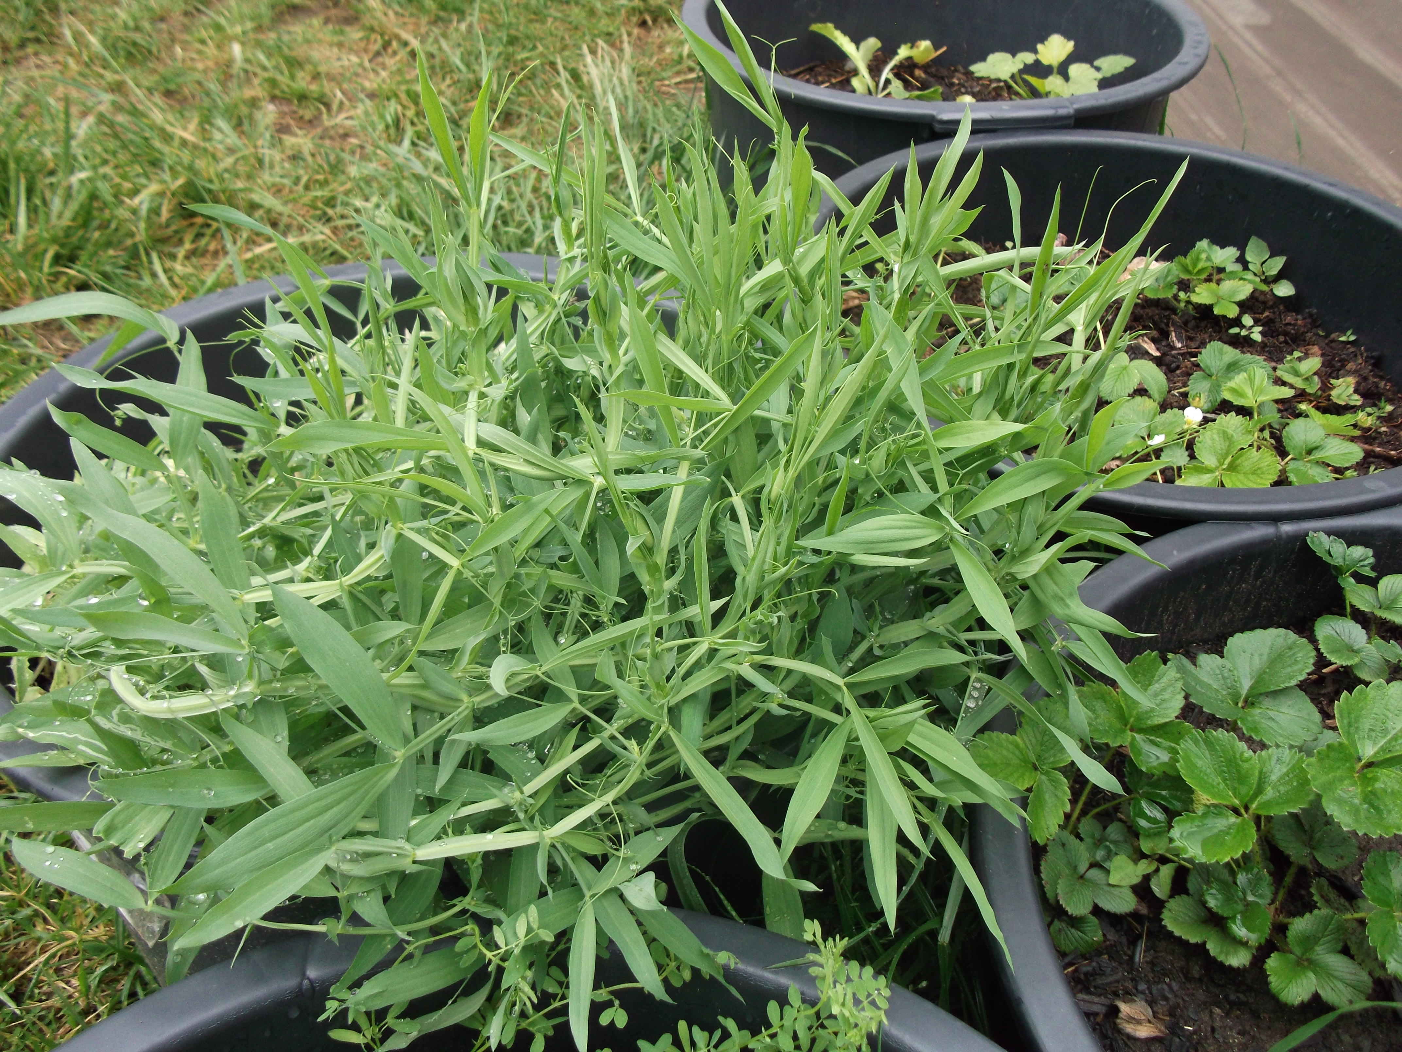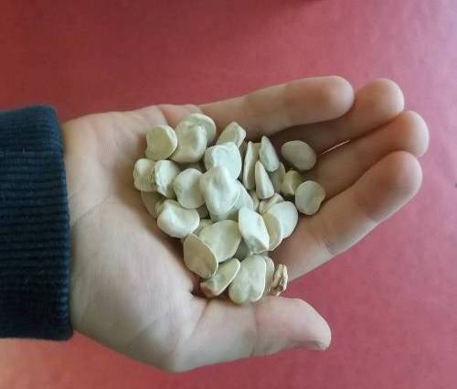

Imagem da semente Desenvolvimento da planta

